# Île Maurice

## Séjour InterContinental Resort Mauritius 5* - Balaclava Fort

### Séjour

## Programme

#### Jour 1 : France - Île Maurice

Rendez vous des participants à l'aéroport. Décollage à destination de l'Île Maurice. Arrivée à l'aéroport de Maurice. Accueil par notre équipe locale. Transfert vers votre hôtel. Installation dans votre chambre. Dîner et nuit à l'hôtel Intercontinental Mauritius Resort Balaclava Fort 5*

#### Jour 2 à 7 : Intercontinental Mauritius Resort 5*

Vous séjournerez à l'hôtel Intercontinental Mauritius Resort 5* en formule pension complète et chambre Deluxe Face à l'Ocean. En option, possibilité de souscrire la pension all inclusive et d'autres types de chambre.

#### Jour 8 : Île Maurice - départ

Après le petit déjeuner ( selon l'heure de votre vol ), transfert pour l'aéroport de Maurice. Décollage pour la France.

#### Jour 9 : France

Arrivée en France.

## Points forts.

Offre Spéciale :

**Formule Pension Complète au tarif de la formule Demi Pension**

**All Inclusive au tarif de la pension complète, en option**

## Votre séjour.

Cet avant-poste colonial de différentes nations offre un mélange de cultures colorées, l’Ile Maurice est une destination vraiment diversifiée. Nommée d’après  le Prince néerlandais Maurice Van Nassau, l’Ile  fut découverte au IX siècle, puis fut  colonisée au 16e   siècle par les Hollandais. Ils introduisirent une faune étrangère (qui  malheureusement fut responsable de l’extinction du dodo) et quittèrent l’Ile en 1710. Les Français s’y installèrent en 1713 et la renomma Ile de France. Quelques  centaine d’années  plus tard les Britanniques prirent possession de l’Ile après avoir vaincu les Français  et ils la renommèrent Ile Maurice en Décembre 1810.

L’Ile Maurice fait parti du Commonwealth et a prit son indépendance en 1968. Elle a une population de 1,3 million d’habitants. D’origine indienne, africaine, asiatique et Européenne, notre population partage plusieurs langues, religions,  coutumes et cuisines, ainsi que les traditions créoles qui ont émergé de ce mélange culturel.

Outre notre patrimoine fascinant, Maurice possède une topographie  majestueuse constituée de  pics volcaniques, gorges, cascades, salines, dunes de sable avec des ilots, de lagons et de récifs coralliens au large de nos côtes. La flore et la faune mauricienne comprend un certain nombre d’espèces endémiques notamment  la chauve-souris (The Black Flying Fox), le Kestrel, le Pigeon Rose, le perroquet de l’ile Maurice aussi connu sous le nom de Cateau Vert  ainsi que d’une variété de reptiles indigènes rares.

Bénéficiant d’un doux climat tropical, l’ile Maurice  a deux saisons- un été chaud  et humide de novembre à avril et un hiver sec et tempéré de mai à octobre. Les diverses parties de l’Ile connaissent des niveaux de précipitations différentes, la partie Est étant légèrement  plus humide.

**Votre hôtel: InterContinental Mauritius Resort Balaclava Fort 5\***

Située sur la plage immaculée de Balaclava Bay, InterContinental Mauritius Balaclava Fort est une oasis pas comme les autres.

Avec un littoral idyllique, une mer bleue  et des montagnes en toile de fond, notre paradis vous offre le summum en matière d’évasion.

Donnant sur un lagon turquoise, InterContinental Mauritius Resort Balaclava Fort jouit d’un cadre naturel et spectaculaire. Entouré de jardins verdoyants, d’arbres et de fleurs indigènes, notre hébergement de luxe vous offre un service de qualité

Nous offrons des activités nautiques, des soins  bien etre, relaxant et regeneratrice dans une atmosphere calme et paisible. Notre cuisine aux saveurs authentiques, propose  le meilleur de la gastronomie internationale , de délicieux mets mauriciens ainsi que des fruits de mer fraichement pêchés. Nous proposons également  des salles pour des conférences ou  mariage ainsi qu’une  équipe dédiée  afin de vous aider  dans l’organisation et au succès de ces événements.

Si vous êtes a la recherche de romantisme, d’aventure  de moments forts ou de détente InterContinental Mauritius Resort Balaclava Fort a le savoir -faire, pour vous assurer un séjour mémorable.

## Hébergement.

Situé à seulement 60 minutes de l'aéroport international Sir Seewoosagur Ramgoolam et à seulement 20 minutes en voiture de la capitale de Port Louis, InterContinental Mauritius Resort Balaclava Fort se trouve à proximité des restaurants, des magasins et des sites culturels et historiques majeurs.

Situé sur la côte nord ouest, c'est l’endroit idéal pour découvrir les diverses  attractions de l’ile. Proche de la capitale, Port Louis, des plages  et des  zones touristiques du littoral nord, notre hôtel vous offre un cadre  luxueux, à la fois pour  les aventuriers et ceux qui  désirent se détendre.

Installé dans des jardins luxuriants sur les rives de la baie de Balaclava, InterContinental Mauritius Resort Balaclava Fort jouit d’une  vue panoramique sur l’océan indien. Nos 210 chambres à la décoration contemporaine et aux équipements  luxueux font toutes face a l’océan.

Nos 4 restaurants proposent une cuisine internationale gastronomique et diététique, des vins de prestige et des produits locaux frais. Nous proposons également des salons intérieures et extérieures pour la réception de mariage de vos rêves. Nous offrons également un Spa, SPA InterContinental où des thérapeutes qualifiés revitalisent votre corps et votre esprit grâce à  des rites antiques de  bien être  et des traitements modernes.

Pour les amateurs d’adrénaline, nous proposons une vaste gamme d’activités et d’excursions. Des équipements tels que  Kayaks, pédalos, ski nautique et plus encore, sont disponibles à notre centre nautique  alors  que notre centre de plongée vous  fournira  tout ce dont vous aurez besoin pour explorer les fonds marins. Des expéditions sont également disponibles de la pêche au gros et les promenades en bateau à fond de verre. Des visites à sur les différents sites de l’ile peuvent être organisé.

Notre centre de remise en forme offre une vue magnifique sur la mer. Celle ci est équipée de machine de cardio et musculation dernier cri. L’hôtel possède également deux piscines à débordement et un court de tennis. Le service de conciergerie peut organiser des activités récréatives hors hôtel , faire la réservation d’un véhicule ou proposer un session de golf.

Les plus jeunes voyageurs sont pris en charge au Planet Trekkers Kids’ Club, situé sur le front de mer , sous la supervision d'une équipe qualifiée et attentionnée. Les enfants âgés de 4 à 12 ans peuvent profiter d'un programme varié d'activités notamment des aventures maritimes , la construction de châteaux de sable , peinture faciale et des chasses au trésor.

**Les Chambres.**

Le luxe pratique rencontre le chic contemporain

Vue sur l’océan, décor contemporain et luxueux crée un refuge accueillant où les clients peuvent se détendre dans un confort absolu et privé. Nous disposons de  210 chambres face à la mer, chacune équipée de technologies, d’une salle de bain luxueuse avec TV, douche  et baignoire, un balcon privé ou une terrasse et des intérieurs modernes.

*- Chambre deluxe face à l'océan ( chambre incluse dans le tarif ):*

Les chambres du premier, deuxième et troisième étage de l’hôtel font toutes 56 mètres carré et possèdent une vue tropicale et une chaleureuse ambiance. Surplombant les jardins et l’océan Indien le décor intérieur comprend des éléments d’artisanat Mauriciens, de textiles tissés à la main, des meubles  fait mains et des objets d’art qui offrent un charme local unique. Les chambres du rez de chaussée offrent un accès direct aux jardins et à la plage.

Les salles de bain en marbre créent une atmosphère  de spa avec une profonde baignoire et une douche. Sur les balcons,  des meubles confortables permettent aux clients de jouir d’une vue sur le jardin  et le coucher de soleil.

De très grand lit ou de lits jumeaux sont disponibles, avec une capacité maximale de 2 adultes et 1 enfant de moins de 12 ans.

Toute les chambres sont équipées de :

Télévision de 43’ pouce avec chaines satellitaire internationales

Coffre fort digital

Articles de toilette de luxe

Baignoire et douche

Peignoirs et pantoufles

Espace de travail et espace toilette

Services de blanchisserie et nettoyage à sec

Fer et planche à repasser

Balcon ou terrasse privés avec meubles

Service de chambre de 24 heures

Service de ménage quotidien

Lit supplémentaire disponible, maximum un par chambre

Service Gratuit :

Accès wifi dans tout l’hotel

Thé et café

Accès au Jaccuzi, sauna au SPA InterContinental

Accès à la gym

*- Chambre Prestige vue Mer*

Les chambres d’une superficie de  56 mètres carré possèdent une vue mer sur l’Océan Indien. Surplombant les jardins et l’océan Indien le décor intérieur comprend des éléments d’artisanat Mauriciens, de textiles tissés à la main, des meubles  fait mains et des objets d’art qui offrent un charme local unique. Les chambres du rez de chaussée offrent un accès direct aux jardins et à la plage.

Les salles de bain en marbre créent une atmosphère  de spa avec une profonde baignoire et une douche à l’italienne séparée. Le mobilier extérieur des terrasses permet aux clients de jouir d’une vue sur l’Ócéan Indien et des magnifiques couchers de soleil.

De très grand lit ou de lits jumeaux sont disponibles, avec une capacité maximale de 2 adultes et 1 enfant de moins de 12 ans.

Toute les chambres sont équipées de :

Télévision de 43’ pouce avec chaines satellitaire internationales

Coffre fort digital

Articles de toilette de luxe

Baignoire et douche

Peignoirs et pantoufles

Espace de travail et espace toilette

Services de blanchisserie et nettoyage à sec

Fer et planche à repasser

Balcon ou terrasse privés avec meubles

Service de chambre de 24 heures

Service de ménage quotidien

Lit supplémentaire disponible, maximum un par chambre

Service Gratuit:

Machine Nespresso et 4 capsules de café Nespersso par jour

Sélection de thé Kuanfu Ripe Black Tea of Mauritius

Accès wifi dans tout l’hotel

Thé et café

Accès au Jaccuzi, sauna au SPA InterContinental

Accès à la gym

*- Chambre Famille :*

Endroit plus spacieux de 72 mètres carrés qui  se compose d’une chambre principale avec un grand lit  et d’une deuxième chambre à coucher  avec deux lits simples; offrant intimité et paix à tous les membres de la famille. La salle de bain de la chambre famille comporte un wc, une double vasque, une baignoire en pierre et une douche pour une détente ultime.

Sur un balcon meublé et privé, vous pourrez admirer la vue sur Balaclava et peut être profiter du coucher de soleil. Les chambres disposent d'une porte communicante, permettant  aux clients  de profiter  d’une ambiance familiale ou même d’un peu d’intimité.

Capacité Maximale : 4 clients (2 adultes & 2 enfants ou 3 adultes & 1 enfant)

Toute les chambres sont équipées de :

Télévision de 43’ pouce avec chaines satellitaire internationales

Coffre fort digital

Articles de toilette de luxe

Baignoire et douche

Peignoirs et pantoufles

Espace de travail et espace toilette

Services de blanchisserie et nettoyage à sec

Fer et planche à repasser

Balcon ou terrasse privés avec meubles

Service de chambre de 24 heures

Service de ménage quotidien

Lit supplémentaire disponible, maximum un par chambre

Service Gratuit:

Accès wifi dans tout l’hotel

Thé et café

Accès au Jaccuzi, sauna au SPA InterContinental

Accès à la gym

**La restauration.**

Epices exotiques, délices mauriciens, cuisine gastronomique internationale ;  les clients  prendront  plaisir à découvrir ces saveurs au InterContinental Mauritius Resort Balaclava Fort. Avec quatre restaurants et deux bars, nous proposons un appétissant choix de cuisine, incluant  plats locaux authentiques, fruits de mer frais et saveurs venant de différentes parties de l’océan Indien.

Pour un diner intime dans un cadre romantique, notre restaurant  asiatique, le Noble House, propose de magnifiques tables éclairées aux chandelles. Notre restaurant Mauricien le Segala offre une initiation a la culture Mauricienne grâce a d’authentiques plats et des boissons. L’hôtel propose différents  thèmes en soirée, tels qu’indien, italien, arabe et international. Du cote de la boisson,  des vins de classe mondiale, des spiritueux haut de gammes et des bières de luxe importées vous sont proposés.

Pour conserver notre empreinte carbone aussi légère que possible, nous utilisons des produits locaux, chaque fois que nous le pouvons en incluant les fruits et légumes bio de nos jardins. Nous nous approvisionnons en  fruits de mer fraichement péchés par les pécheurs locaux et préparons nos plats de façon novatrice, en gardant toute la saveur et la faicheur du produit.

Les clients de l’InterContinental Mauritius Balaclava Fort optant pour une pension complète, une demi-pension ou une option tout inclus peuvent profiter d’un menu dans chacun de nos restaurants afin qu’ils puissent  manger  dans chaque restaurants de l’hôtel sans frais supplémentaire.

- Noble House

Notre restaurant asiatique donnant sur le front de mer propose des mets délicieux. Les saveurs de l’extrême Orient, les spécialités régionales et des plats spectaculaires se combinent  pour vous offrir une expérience culinaire inoubliable, le tout complété par des vins sophistiqués et importés.

- Sugar Cane

Ce bar chic en plein air est situéau bord de la piscine principale et offre une vue splendide sur la baie de Balaclava. Un service décontracté et personnalisé dans une ambiance balnéaire, propose des repas legers et des collations fait a partir de produits frais. Commandez une boisson au bar ou partagez un cocktail avec vos proches en admirant la vue sur l’océan.

- Segala

Le Restaurant Segala propose des diners aux saveurs mauriciennes dans un décor sophistiqué à l’intérieur comme à l’extérieur. Ouvert pour le petit déjeuner et le diner le restaurant Segala présente une cuisine mauricienne avec une touche asiatique. L’accent est mis sur les ingrédients saisonniers, des épices exotiques et des recettes du terroir pour offrir une expérience culinaire à nos clients.

(fermé le mercredi)

- Senso

Un festin aux saveurs internationales à Senso  avec un copieux petit déjeuner et des buffets a thèmes différents chaque soir. Commencez la journée avec  des plats du monde entier : indien, chinois, américains, britannique  et végétarien ainsi qu’une sélection de jus de fruits frais.

Le buffet du diner est epoustouflant avec ses six differents continents representés.  Une cuisine en directe et un superbe spectacle fera de cette soiree en famille  un moment inoubliable.  Vous pourrez vous laisser tenter par des spécialités internationales telles que pizzas,  pates  ou encore gouter aux créations exotiques du monde. Une sélection de délicieux bonbons et desserts est incluse dans chaque buffet.

- Veda

La gastronomie contemporaine indienne est notre signature au Restaurant Veda . Elle se spécialise dans une cuisine fine et renommée à travers l’ile Maurice. Les différentes  régions de l’Inde sont représentées par une équipe de haut chef, chacun avec leurs propres spécialités. Ils utilisent les ingrédients traditionnel et grace a leur savoir-faire  moderne ils concoctent des classiques de la cuisine indienne. Faites l’expérience dans ce  cadre unique et associez les plats avec une sélection unique de cocktails de style indiens.

-Talipot Bar

Il se trouve près du lobby, idéal pour des boissons et des repas légers tout au long de la journée.

Note Dress code : une tenue correcte est exigée le soir, le pantalon est obligatoire pour les messieurs.

**Les loisirs.**

Plongée, voile, randonnée ou simplement s’allonger sur la plage –les loisirs a  InterContinental Mauritius Resort Balaclava Fort, vous procure de l’adrénaline  ou vous invitent à la relaxation. Les pics verdoyants à l’intérieur procurent un environnement idéal pour  des randonnées, tandis que les cotes ceinturées de récifs  coralliens et des eaux cristallines aux criques cachées vous attendent.

A l’hôtel les maisons des bateaux avec des équipements nautiques sont à votre disposition, tandis que le centre de plonger vous fournit tout le nécessaire pour explorer les récifs coralliens. Un bateau a fond de verre offre une manière relaxante d’admirer les coraux et les poissons tropicaux, tandis que la pêche en haute mer procure une journée exaltante aux amateurs de la pêche à la ligne.

- LE CLUB DES JEUNES TREKKERS

Les jeunes séjournant à InterContinental Mauritius Balaclava Fort peuvent profiter d’une variété d’activités pendant  leur séjour. Le club le Planet Trekkers, procure aux enfants de 4 à 12 ans des occasions d’aventure sans la surveillance du personnel qualifié du club.

Planet Trekkers offre deux programmes distincts : un pour les enfants âgés de quatre à sept ans et un autre pour ceux de huit à douze ans, proposant des activites de loisirs et d’apprentissage ludiques, artisanat, activités de plage, des excursions et plus. Certaines activités spéciales que nous organisons incluent le Sega traditionnel, la découverte de la vie marine et des classes de créole.

Nous avons des espaces de jeu intérieur et extérieur ou les jeunes peuvent passer leur temps libre avec leurs nouveaux amis. Un service de babysitting pour les tout petitsest proposé afin que les parents puissent avoir du temps à se consacrer en toute intimité.

L’un des hôtels les plus accueillants à Maurice, InterCotinental Mauritius  accueille les enfants et organise une foule d’activités amusantes pour enrichir leur séjour.

- ACTIVITE DU COMPLEXE HOTELIER

A l’InterContinental Mauritius Resort Balaclava Fort, notre plage idyllique fournit le cadre idéal pour de longues journées de détente au bord de la mer. Nous offrons également une panoplie d’activités à la fois dans et hors de l’eau pour garder nos clients actifs tout en s’amusant.

L’hotel possede un centre de remise en forme high Techet un jardin pittoresque faisant office de parcours de jogging. Vous pourrez faire du beach-volley, du tennis de table, du Beach soccer et beaucoup d’autres activités pour garder la forme. Nous proposons un éventail de parcours à vélo pour y découvrir la beauté de notre  l’ile a votre propre rythme et  la location de voitures pour s’aventurer plus loin. A l’hôtel, nos instructeurs de fitness s’assurent que vous restez en forme ; quand a  nos deux magnifique piscines a debordements, elles  offrent beaucoup de possibilite ou  simplement prendre un bain de soleil tout en profitant d’une vue spectaculaire sur l’océan en étant choyé par les services du bord de piscine

- SPORTS AQUATIQUES

Explorer les eaux cristallines de l’ile avec un équipement fourni par le centre nautique  situé au sud du complexe. Nous offrons des kayaks, équipements pour la plongée avec masque et tuba, un bateau à fond de verre, de skis nautiques et une jetée de 30 mètres de long. De plus, nous offrons des croisières en mer, la pêche hauturière et des sorties autour du parc marin national.

- PLONGEE

Faire de la plongée a Maurice est une expérience vraiment inoubliable. Placé dans un parc marin national, notre établissement offre un accès direct aux récifs coralliens grouillant de bancs de poissons tropicaux. Notre ile paradisiaque  est également fréquemment visité pars des dauphins et même parfois par des baleines. Notre emplacement sur la côte nord-ouest offre aux clients un accès facile à une variété de sites de plongée avec des eaux claires tièdes et une visibilité d25 mètres.

Maurice n’a pas de saison de moisson, la plongée est possible tout au long de l’année. Certains jours offrent de meilleurs conditions que d’autres à cause des vagues, des marées, des planctons ou de la pluie, il est alors essentiel de vérifier la visibilité avant de partir en expédition.

- ACTIVITES MARINES

Profitez d’une journée exaltante en mer avec une gamme d’activités sur nos bateaux. Nous offrons des équipements pour le kayak, la plongée en masque et tuba, la voile et le surf, plus un certain nombre de visites dans le lagon et au-delà.

Notre service de conciergerie peut organiser une sortie pour les clients qui souhaitent découvrir notre belle ile. Veuillez les contacter pour la liste des sorties et des visites de l’ile.

Activités en mer :

La Peche

Jigging fishing

Light-tackle fishing

La pêche a la mouche

Surf Casting

Big-game fishing

Croisière en Catamaran

Croisière en journée

Croisière au crépuscule

Croisière nuptiale

Croisière de deux jours/une nuit

Croisière des Dauphins

Surveillance des dauphins

Nager avec les Dauphins

A la découverte des iles du nord

Une visite autour des iles du nord en partant de Grand Baie

- PISCINE

InterContinental Mauritius Resort Balaclava Fort dispose de deux magnifique piscines a debordements donnant sur la vue panoramique de la baie de Balaclava. La piscine principale est en plein centre  de l’hotel, vous pourrez savourer  des boissons et des collations du Sugar Cane Bar. La piscine principale a un bassin  adjacent pour nos plus jeunes clients.

Notre piscine chauffante situé au sud de notre restaurant mauricien, le Segala, offre elle aussi une vue magnifique sur Balaclava et ce jusqu’à Port Louis. Cette immense piscine chauffante offre un cadre idéal pour se détendre en prenant un cocktail a la fin de la journée.

- MONT CHOISY LE GOLF

L’unique parcours international du Nord de l’île dont l’esprit et l’expérience se conjurent pour le plaisir du jeu!

Notre Golf est l’élément central et structurant, faisant de Mont Choisy un lieu d’exception dont la proximité et la nature donnent un style de vie de qualité inégalée à Maurice…

Situé au nord de l’île, le golf de Mont Choisy est voué à devenir un parcours emblématique et l’un des plus prestigieux de Maurice. Le parcours, réalisé par Peter Matkovich, met en vedette des paysages très variés tout au long des ses 18 trous qui sont relevés par le caractère unique et contrasté de la roche noire volcanique mauricienne. La variété des textures fournit ainsi l’ossature naturelle de l’aménagement du parcours. Les trous situés le long de point d’eau et aux alentours des bunkers sont bordés de palmiers et de cocotiers pour renforcer le caractère exceptionel du parcours…

“Le Golf de Mont Choisy est beaucoup plus qu’un nouveau parcours de championnat. Avant tout, il s’agit d’un golf mauricien accentuant la beauté naturelle du Nord de l’île, ses vues sur les montagnes et le patrimoine historique du lieu. Ensuite, c’est une promenade qui offre une veritable communion avec la nature; l’appel des serins jaunes de Maurice niches dans les filaos, l’identification des divers espèces florales et abricoles sont autant de moments authentiques et qualitatifs que l’on partagera en famille…

Mais pour revenir à votre passion, Mont Choisy acceuille un terrain de golf qui va défier et tester les golfeurs de classe mondiale, tout en étant agréable et amusant à jouer pour toutes les categories de golfeurs. La statégie est de donner à chaque golfeur diverses options pour jouer chaque trou récompensant ainsi le bon coup. Il sera le parcours sur lequel tous les golfeurs voudront revenir, encore et encore pour leur plus grand plaisir. Un rêve devenu réalité

Spa & Wellness.

Faites l’expérience SPA InterContinental …

Evadez-vous vers la sérénité avec le SPA InterContinental, qui offre plus de 50 soins et thérapies allant du soin de beauté moderne aux anciens rituel Ayurvedic. Avec  un hammam, sauna, bain de vapeur et salon de beauté, SPA InterContinental a pour but de vous aider à être en pleine forme pendant vos vacances. Nous vous proposons aussi un centre de remise en forme moderne et un coach personnel sur demande.

- CLUB DE REMISE EN FORME

Soyez en forme dans notre centre de remise en forme moderne. De hautes fenêtres dominent nos superbes jardins tropicaux et surplombent l’océan scintillant, alors qu’une gamme complète d’équipement d’exercices assure des sessions d’entrainements efficace.

Ouvert de 6h30 à 17h45, le centre de Fitness est gratuit et offre des poids et haltères, des appareils de musculation et de cardio ainsi qu’un espace pour des étirements ou le yoga.

## Formalités.

- Sanitaire

La méthode IHG Way of Clean (Technique de nettoyage IHG) inclut le nettoyage en profondeur à l'aide de désinfectants utilisés dans les hôpitaux, et les clients peuvent s'attendre à des procédures qui ont évolué. Celles-ci peuvent inclure : le port du masque obligatoire, différentes façons de réduire les contacts dans l'hôtel, des mesures de distanciation sociale au sein des parties communes et des procédures basées sur les recommandations et/ou les conseils émis par les autorités locales.

- Administrative

A partir du 1er octobre 2021 :

Les voyageurs vaccinés auront accès à l’île sans restriction sous réserve de produire à l’arrivée un test PCR de moins de 72 heures.

Les personnes non vaccinées devront réserver un séjour de quarantaine dans un hôtel de quarantaine officiel, qui comprendra les repas et les transferts et rester pendant 14 jours dans leur chambre d’hôtel où leurs repas seront servis.

Elles devront produire à l’arrivée un test PCR effectué entre 5 à 7 jours avant l’arrivée à Maurice. Une fois sur place, 3 tests PCR seront prévus, à l’arrivée, au 7e jour et au 14e jour. Elles pourront ensuite rejoindre leur domicile à Maurice.

Pour plus de renseignements, se reporter au site internet dédié des autorités mauriciennes : https://mauritiusnow.com/fr/ & https://mauritiusnow.com/fr/conseils-de-voyage/

Les ressortissants français souhaitant séjourner moins de 3 mois à Maurice ne sont pas soumis à une obligation de visa. Un tampon autorisant l’entrée sur le territoire est apposé à l’arrivée sur le passeport par les services d’immigration. Les voyageurs doivent être en possession d’un passeport valide pour toute la durée du séjour et d’un billet retour. Des justificatifs attestant du lieu de séjour et de la capacité financière (100 USD par jour) peuvent aussi être exigés.

Les autorités de police mauriciennes contrôlent systématiquement à l’entrée sur le territoire les passeports des ressortissants étrangers. Toute personne en possession d’un passeport déclaré perdu, volé ou dont la date de validité est dépassée se verra interdite d’entrée sur le territoire.

https://www.diplomatie.gouv.fr/fr/conseils-aux-voyageurs/conseils-par-pays-destination/maurice

## Transport.

Nous travaillons avec des compagnies régulières pour nos packages, Air Austral, Air France, Emirates ou autre … Pour les départs de province, en cas d’itinéraire passant par Paris, les pré et post acheminements peuvent s’effectuer en train ou avion au bon vouloir de la compagnie.

## Inclus dans le prix.

Séjour 7 nuits

Les vols France / Maurice / France sur vols réguliers (avec ou sans escale)

Les taxes aériennes à ce jour : 360 € – révisables jusqu’à la facturation finale.

Les transferts aéroport / hôtel / aéroport

7 nuits en hébergement Chambre Deluxe Face Océan comme stipulé dans le programme ou similaire

Formule pension complète ( hors boissons ) comme mentionnée au programme

L’assistance de notre agence sur place

## Non inclus dans le prix.

L’assurance Multirisques Covid 19

Les visites non indiquées dans le programme

Le supplément chambre individuelle

Le supplément All Inclusive

Les options

Les pourboires

Les boissons

Les dépenses d’ordre personnel

Les repas non indiqués

## Photos

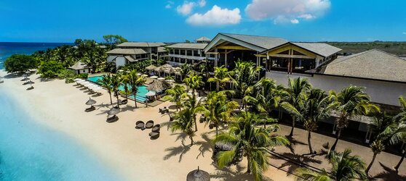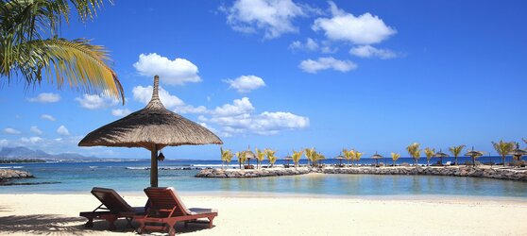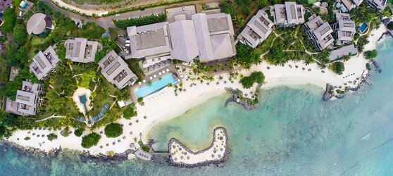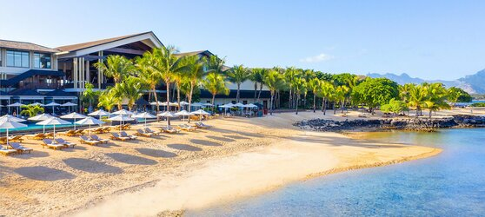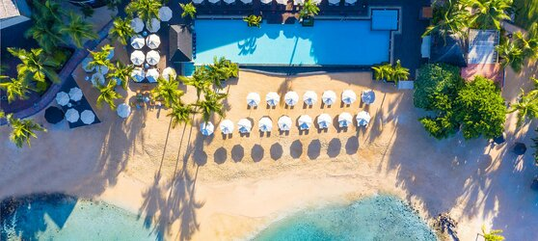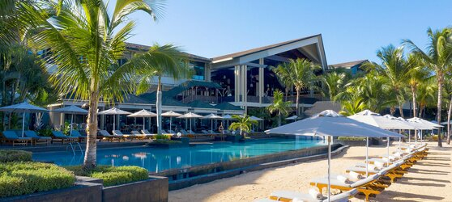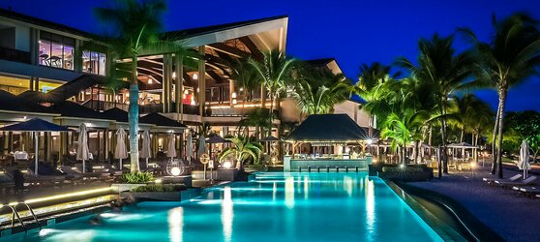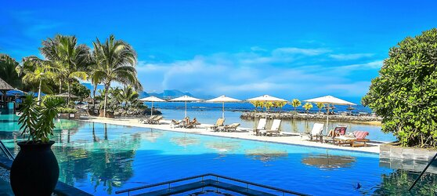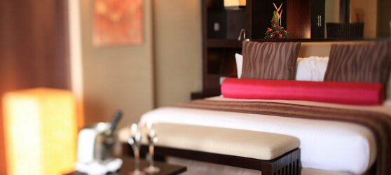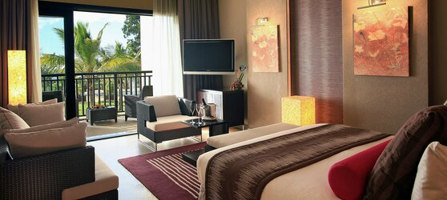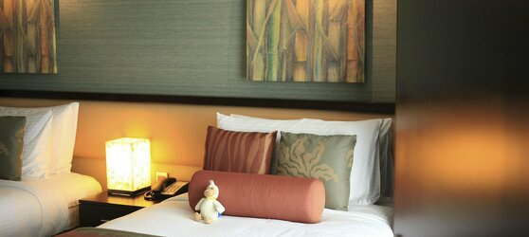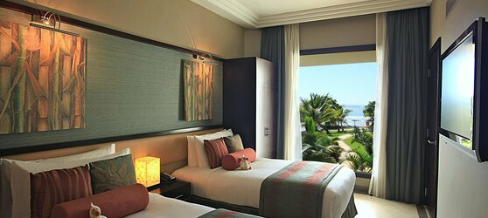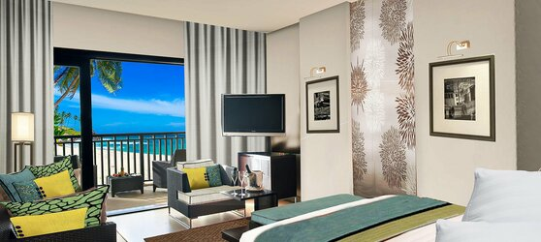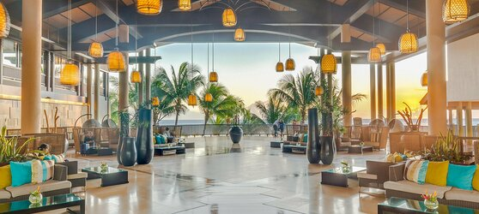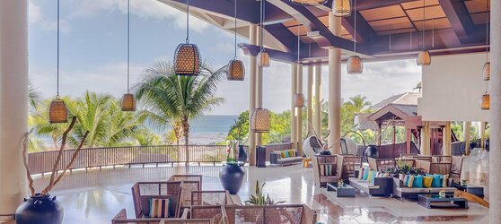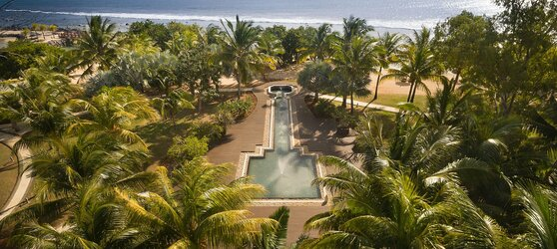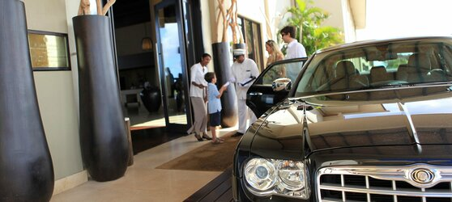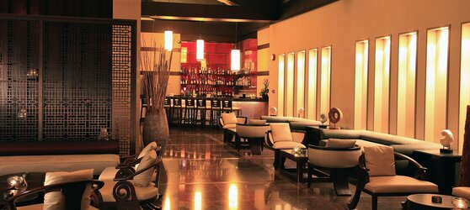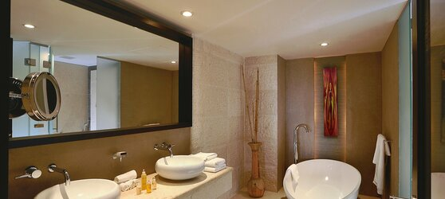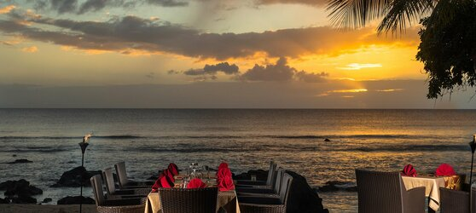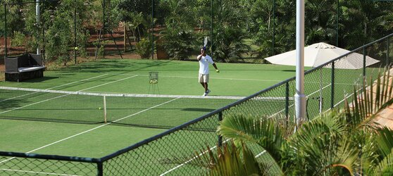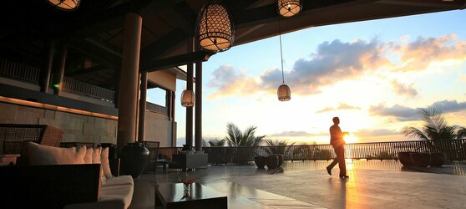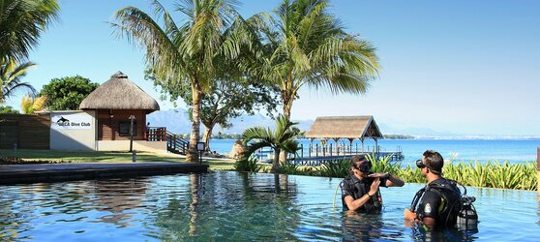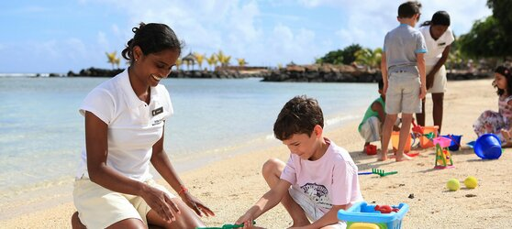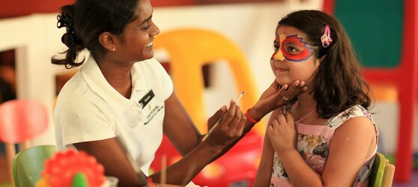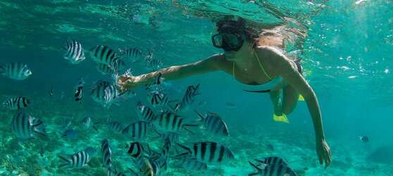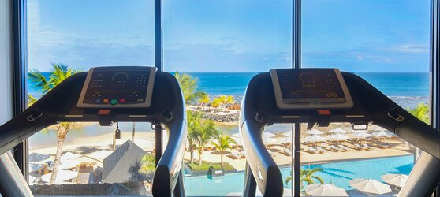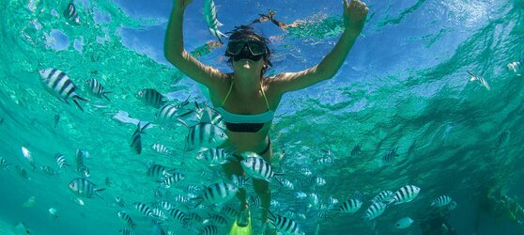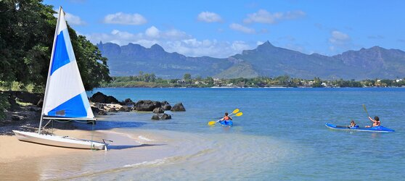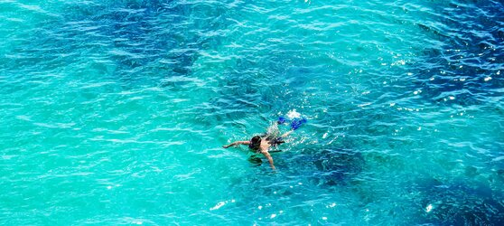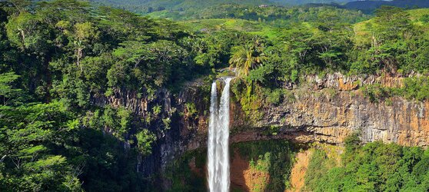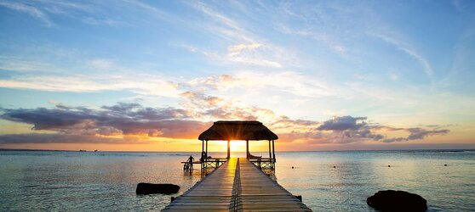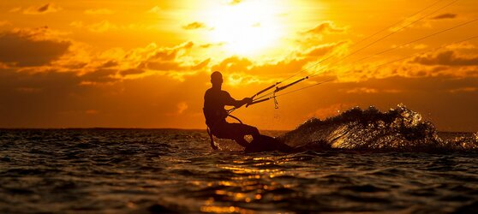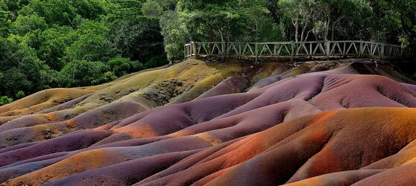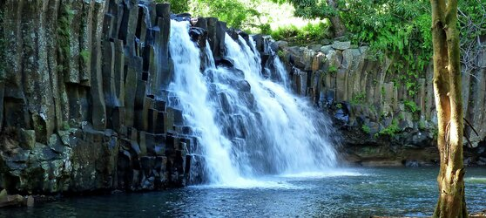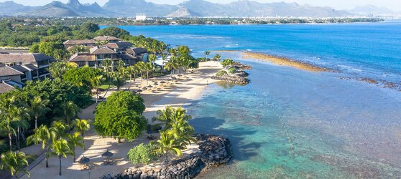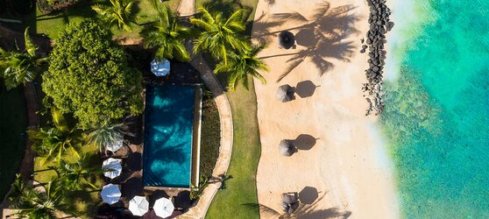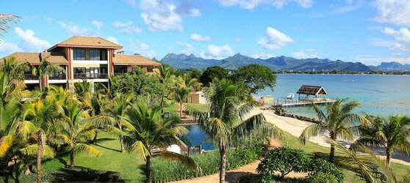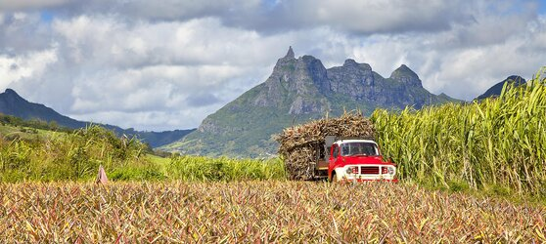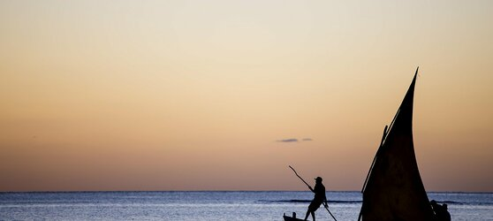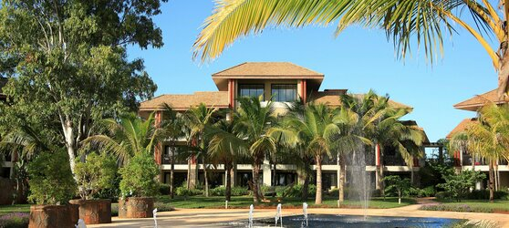

## Tarifs

|  |  |  |
| --- | --- | --- |
| **Date de départ** | **Date de retour en France** | **Prix minimum en € / pers.** |
| 20/11/2021 | 28/11/2021 | 2993.3 |
| 04/12/2021 | 12/12/0001 | 2993.3 |
| 11/12/2021 | 19/12/2021 | 2993.3 |
| 08/01/2022 | 16/01/2021 | 2993.3 |
| 22/01/2022 | 30/01/2022 | 2993.3 |
| 05/02/2022 | 13/02/0002 | 2993.3 |
| 19/02/2022 | 27/02/2022 | 2993.3 |
| 05/03/2022 | 13/03/2022 | 2993.3 |
| 19/03/2022 | 27/03/2022 | 2827.7 |
| 09/04/2022 | 17/04/2022 | 2703.5 |
| 16/04/2022 | 24/04/2022 | 2685.2 |
| 23/04/2022 | 01/05/2022 | 2703.5 |
| 19/04/2022 | 27/04/2022 | 2666.9 |
| 30/04/2022 | 08/05/2022 | 2703.5 |
| 07/05/2022 | 15/05/2022 | 2685.2 |
| 10/05/2022 | 18/05/2022 | 2666.9 |
| 14/05/2022 | 22/05/2022 | 2703.5 |
| 17/05/2022 | 25/03/2022 | 2666.9 |
| 21/05/2022 | 29/05/2022 | 2703.5 |
| 28/05/2022 | 05/06/2022 | 2703.5 |
| 04/06/2022 | 12/06/2022 | 2703.5 |
| 11/06/2022 | 19/06/2022 | 2703.5 |
| 18/06/2022 | 26/06/2022 | 2685.2 |
| 25/06/2022 | 03/07/2022 | 2703.5 |
| 02/07/2022 | 10/07/2022 | 2703.5 |
| 09/07/2022 | 17/07/2022 | 2703.5 |
| 16/07/2022 | 24/07/2022 | 2703.5 |
| 23/07/2022 | 31/07/2022 | 2703.5 |
| 30/07/2022 | 07/08/2022 | 2703.5 |
| 06/08/2022 | 14/08/2022 | 2703.5 |
| 13/08/2022 | 21/08/2022 | 2703.5 |